

МІНІСТЕРСТВО ОСВІТИ І НАУКИ УКРАЇНИ

**Український державний університет науки і технологій**

Кафедра «Комп’ютерні інформаційні технології»

**Лабораторна робота №2**

**з дисципліни «Програмні засоби загального користування»**

## на тему:

**«Створення макету газетної статі»**

Виконав: студент гр. ПЗ2011:

Кулик С. В.

Прийняв: Самойлов С. П.

Дніпро, 2022

Kaspersky Sandbox:   
песочница для бережливых

IT-EXPERT | **НОЯБРЬ-ДЕКАБРЬ**

text: Серей Грицачук

В СМБ-компаниях нередко приходится наблюдать, как и без того перегруженный работой ИТ-отдел мучительно пытается изыскать временные резервы для обеспечения кибербезопасности предприятия. Но, как правило, с переменным успехом: отсутсвие возможности содержать выделенного эксперта минимизирует эффект любых начинаний. Выходит, решения нет?

Е

сть! В очередной раз специалисты «Лаборатории Касперского» нашли и предложили весьма элегантный выход — Kaspersky Sandbox. Главная задача песочницы — обеспечить надежный заслон от сложных зловредов, способных обходить традиционные защитные средства на конечных устройствах — рабочих станциях и серверах. В крупном бизнесе для этого задействуют собственных безопасников или привлекают специалистов, со стороны. Однако небольшой компании такие вложения, конечно же, не покарману, что и делает Kaspersky Sandbox весьма востребованным. Но для понимания, каким образом один продукт можетвиртуально расширить штат ИТ-отдела, необходимо разобраться, как он работает.

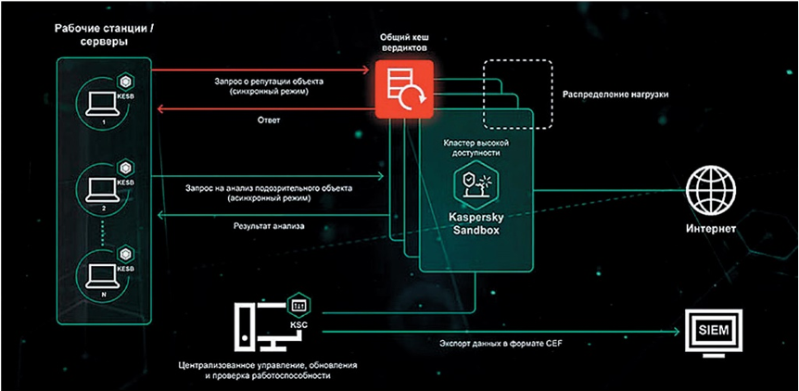Итак, фактически речь идет о виртуальной машине, на которой развернута полнофункциональная операционная система, имитирующая обычный рабочий компьютер. Здесь и запускается подозрительный объект. Затем осуществляется анализ его поведения: если объект выполняет потенциально опасные или деструктивные действия — он признается вредоносным. Дальнейшие шаги очевидны: либо удаление объекта, либо передача специалистам для анализа, причемпесочнице можно разрешить блокировать подозрительные объекты вообщебез участия человека.

Вообще говоря, идея не нова, и со-временные вредоносы научились обнаруживать песочницы, при малейшемподозрении сворачивать деструктивную деятельность и самоудаляться либо маскироваться. Для того чтобы не допустить срабатывания подобного механизма, Kaspersky Sandbox исключает даже малейший повод для подозрений, втом числе моделирует активность пользователя. Здесь и перемещение мыши, и скроллинг открываемых документов, а среди более сложных — ряд действий, необходимыхдля активации вредоносного ПО. Кстати, продукт отслеживает очень много параметров (так называемых артефактов), включая системную, сетевую, теневую и явную деятельность. И наосновании журналови прочихмеханизмов выносится вердикт, используемый при формировании «ярлыка опасности».

Kaspersky Sandbox для бизнеса запрашивает информацию об инспектируемом объекте из так называемого «общего оперативного кеша вердиктов», который размещается удаленно, на серверах Kaspersky Sandbox. Если подобный объектуже имеется в базе, механизмы реагирования незамедлительно отсылаютсоотвествующий вердикт, послечегозапускаются варианты реагирования. Какие именно, выбирается сообразно ситуации:

* удаление зловреда и отправка обїекта на карантин;
* уведомление пользователя;
* проверка сопряженных критических областей;
* активация попытки широкомасштабного обнаружения схожих объектов повсеместно в сети предприятия.

Если же вердикт в кеше отсутствует, Kaspersky Security для бизнеса перемещает подозрительный файл в Kaspersky Sandbox, где инициируется его запуск в изолированной среде.

* * *

Выглядит несложно? Это не так, внутренние механизмы весьма сложны, но именно они позволяют песочнице на практике эффективно справлятся с обнаружением ранее не встречавшихся угроз, приняв на себя львиную долю нагрузки, которая обыкновенно возлагается на ИТ-отдел. Нетрудно догадатся, что именно за счет этого и оптимизируется его продуктивность, увеличивается время, в течении которого он может направить свои усилия на что-то другое, пока еще не реализованное програмными средствами.

**Тема.** Розробка макету газетної статті.

**Мета.** Навчитися працювати з колонками у середовищі Word.

**Висновок**

У цій лабораторній роботі було покращено навички набору та форматування тексту, а також отримано новий досвід у роботі з колонками.

Колонки зазвичай використовуються в газетних статтях, брошурах та інших подібних документах. Окрім цього було закріплено знання з використанням та застосуванням картинок(ілюстрацій), обтікання картинок текстом та використання колонок.